认证审核报告审批页
项目编号 | 0293-2021-QEO
受审核方名称 | 四川瑞百丽尚品家具有限公司
注册地址 | 成都崇州经济开发区晨曦大道中段1175号
经营地址 | 成都崇州经济开发区晨曦大道中段1175号
审核类型 | Q：初审 E：初审 O：初审
认证范围 | Q:办公家具、教学家具、酒店家具、金属家具、实木家具、板式家具、实验家具、儿童家具、钢木家具、软体家具、公寓家具、金融家具、定制家具、智能家具、医疗家具、学校家具、营房及警用家具、床、密集架、书架、文件柜、专业座椅、钢木结构储藏架柜、多功能文物柜的研发、生产、销售、安装、维修；其他专用家具产品（礼堂椅、机场椅、保险柜、安保家具、公共场所家具、竹藤类家具、塑料家具、）文化用品、办公用品、电子产品、照明器具、仪器仪表、电器、纺织品、床上用品、窗帘、布艺类产品、视频设备、音响设备、广播设备、文教办公用品、教学仪器、安防设备、销售和售后服务；  E:办公家具、教学家具、酒店家具、金属家具、实木家具、板式家具、实验家具、儿童家具、钢木家具、软体家具、公寓家具、金融家具、定制家具、智能家具、医疗家具、学校家具、营房及警用家具、床、密集架、书架、文件柜、专业座椅、钢木结构储藏架柜、多功能文物柜的研发、生产、销售、安装、维修；其他专用家具产品（礼堂椅、机场椅、保险柜、安保家具、公共场所家具、竹藤类家具、塑料家具、）文化用品、办公用品、电子产品、照明器具、仪器仪表、电器、纺织品、床上用品、窗帘、布艺类产品、视频设备、音响设备、广播设备、文教办公用品、教学仪器、安防设备、销售和售后服务所涉及场所的相关环境管理活动  O:办公家具、教学家具、酒店家具、金属家具、实木家具、板式家具、实验家具、儿童家具、钢木家具、软体家具、公寓家具、金融家具、定制家具、智能家具、医疗家具、学校家具、营房及警用家具、床、密集架、书架、文件柜、专业座椅、钢木结构储藏架柜、多功能文物柜的研发、生产、销售、安装、维修；其他专用家具产品（礼堂椅、机场椅、保险柜、安保家具、公共场所家具、竹藤类家具、塑料家具、）文化用品、办公用品、电子产品、照明器具、仪器仪表、电器、纺织品、床上用品、窗帘、布艺类产品、视频设备、音响设备、广播设备、文教办公用品、教学仪器、安防设备、销售和售后服务所涉及场所的相关职业健康安全管理活动
审核组长结论 | ■现场审核通过□需要现场关闭不符合 □现场不通过 □其他
 | ■推荐认证注册□保持认证注册 □扩大范围 □其他
审核组长签字 | 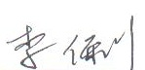
案卷评审结论 | ■案卷符合要求，推荐认证注册/保持  □案卷不符合要求，不推荐认证注册/保持
评审人员签字 | 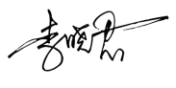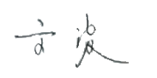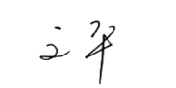
认证决定结论 | ■案卷符合要求，可以认证注册/保持  □案卷不符合要求，不可以认证注册/保持
认证决定人员签字 | 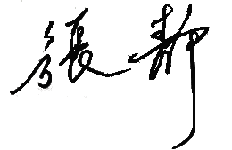 | 日期 | 2021-4-17
机构总经理审批意见 | ■认证流程符合要求，可以认证注册/保持  □认证流程不符合要求，不可以认证注册/保持
总经理签字 | 

